附件4
广东省优秀学生（研究生阶段）
南方科技大学创新创业学院评审实施细则

为做好学院2021年广东省优秀学生（研究生阶段）评审工作，根据《南方科技大学关于评选广东省优秀学生（研究生阶段）候选人的通知（以下简称《通知》），结合我院实际情况，特制定本评审方案。
评审参评范围、基本条件、表彰方式等均以《通知》内容为准，满足《通知》评定标准的学生方可参与评审。学院评选组织安排工作如下。
- 评审领导小组
创新创业学院研究生工作委员会（院学位评定委员会）为本次评审领导小组，成员包括教学副院长、科研副院长、党支部书记、研究生导师代表、学生工作老师代表、研究生代表等共7位成员。
- 评审方案
根据《通知》，创新创业学院最终可推荐1名硕士研究生参加南科大国家奖学金评选。学院本次评审方式具体如下:
1. 学生依据评选条件，采取个人自荐、院系推荐的方式报名，填写《广东省优秀学生（研究生阶段）推荐表》，学院根据评选条件严格审核，坚持公平、公开、择优的原则进行推选。
2．学院研究生工作小组承担学院评审工作，根据评审方案对推选学生进行学院评审，以函评的方式对硕士研究生材料进行评审。最终推荐1名学生参加国家奖学金的评选。评审领导小组认为特别优秀的学生，可直接推荐到学校。
- 评选工作时间安排
4月12日-4月14日 报名材料收集
4月15日-4月21日组织评审（函评）
4月22日-4月24日公示评审结果
4月26日将评审推荐材料报送至研究生院
附评审细则：
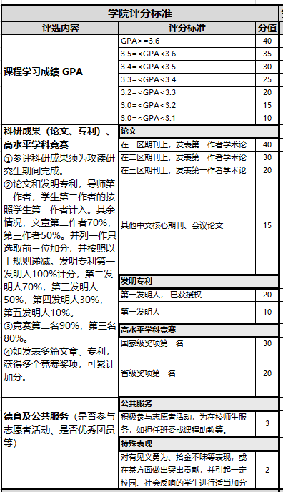

评审小组组长签名（加盖学院公章）:

年 月 日

